Учитель-детям

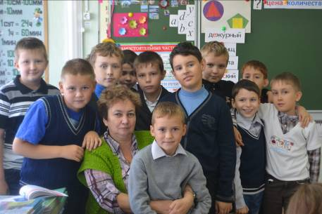

ЧТО Я МОГУ И ЧЕГО Я НЕ МОГУ
Я могу разделить с тобой жизнь, но я не могу прожить ее за тебя.
Я могу научить тебя говорить, но не могу заставить тебя учиться.
Я могу указать тебе направление, но не могу всегда вести тебя.
Я могу предоставить тебе свободу, но не могу отвечать за нее.
Я могу водить тебя в церковь, но не могу заставить тебя верить.
Я могу научить тебя отличать хорошее от плохого, но не могу решать за тебя.
Я могу дать тебе любовь, но не могу заставить тебя любить.
Я могу научить тебя быть другом, но не могу сделать тебя им.
Я могу научить тебя делиться, но не могу сделать тебя бескорыстным.
Я могу научить тебя уважению, но не могу заставить проявлять почтительность.
Я могу рассказать тебе о жизни, но не могу за тебя заработать репутацию.
Я могу помочь тебе определить жизненные цели, но не могу реализовать их за тебя.
Я могу научить тебя послушанию, но не могу отвечать за твои поступки.
Я могу предупредить тебя о грехах, но не могу сформировать твою нравственность.
Я могу рассказать тебе, как надо жить, но не смогу дать тебе вечную жизнь.
